**Misión TIC2022 – Universidad de Antioquia**

**Desarrollo de Software – Ciclo 4**



**Programación – Sprint 4**

**Equipo**

**Dragón Web**

**Tripulantes**

**Natalia Bonilla Herrera**

**1007489205– Desarrollador**

**Anderson Johao Durán**

**1095932658 – Scrum Master**

**Sebastian Latorre Cardenas**

**10000117396 – Analista**

**Hernán David Quijano**

**1007585073 – Product Owner**

**Lida** **Tatiana Vega Ríos**

**1118548670 – Administrador de DB**

**Grupo**

**Desarrollo de Soft C4 – Grupos 21-22**

**Desarrollo de Software – Ciclo 4: Programación, Sprint 4**

Natalia Herrera, Juan Latorre, David Quijano, Tatiana Vega, Johao Durán

Misión TIC2022

23 de noviembre de 2022

1. ¿Cuáles actividades del Sprint se cumplieron?

Las actividades propuestas en el Sprint Backlog de este último Sprint se describen a continuación:

Tabla I: Sprint Backlog.

|  |  |  |
| --- | --- | --- |
| Tarea | Descripción | Definición de Terminada |
| 1 | Crear documento para personas (clientes o administradores del sistema) con conexión a backend | La información de personas persiste en una base de datos no relacional MongoDB |
| 2 | Crear documento para productos con conexión a backend | La información de productos persiste en una base de datos no relacional MongoDB |
| 3 | Enlazar CRUD productos para usuario administrador con BD | Es posible para el administrador insertar, actualizar y borrar datos de productos y esto afecta la base de datos no relacional en MongoDB |
| 4 | Agregar autenticación | El sistema está protegido por login |
|  | Desplegar la interfaz | Es posible acceder a la interfaz a través de internet |

Cada una de ellas se desarrolló con el fin de alcanzar su definición determinada. Las evidencias de ello se presentan a continuación:

Cada tarea fue realizada por un integrante según el tablero del proyecto que se encuentra en [GitHub](https://github.com/Dragon-Web-MisionTic), como se muestra a continuación:

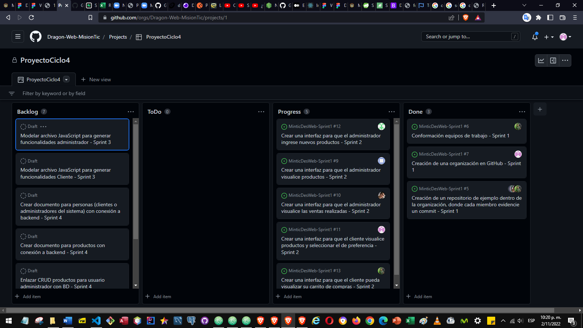

Figura 1: [Tablero del proyecto.](https://github.com/orgs/Dragon-Web-MisionTic/projects/1)

Tarea 1

En la primera actividad, se muestra la información de personas en una base de datos no relaciona MongoDB, se muestra la imagen del consumo desde Postman, persistencia del usuario y el soporte de persistencia en la Base de Datos.

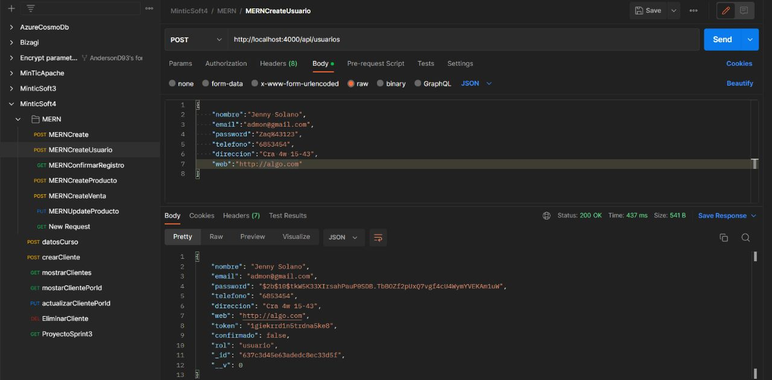

Figura 2: Postman, persistencia del usuario.

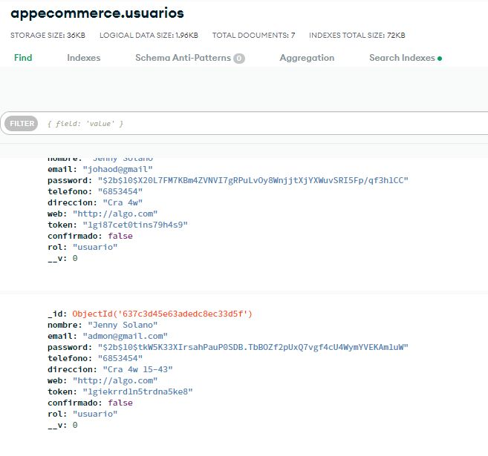

Figura 3: La información de personas persiste en la base de datos no relacional.

Ahora se continua con la tarea 2.

Tarea 2

En esta segunda actividad, se muestra la información de productos en una base de datos no relaciona MongoDB, ahora se verá la imagen del consumo desde Postman de la persistencia de la información de producto y el soporte de persistencia de Producto en la Base de Datos no relacional.

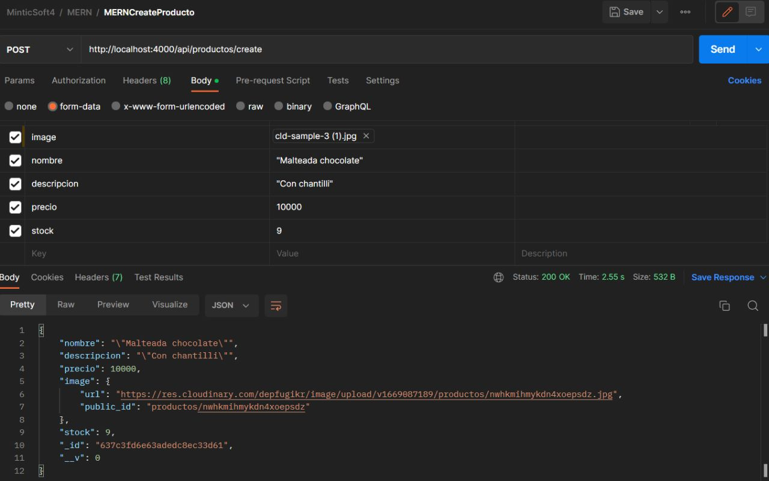

Figura 4: Postman, la información de producto persiste en la BD

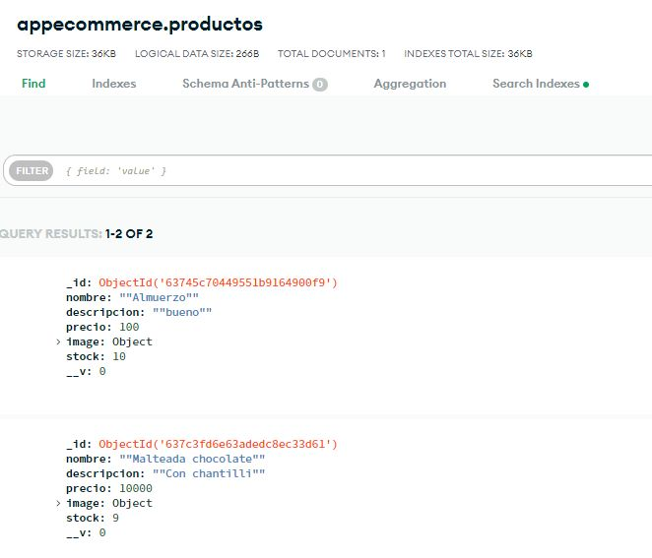

Figura 5: Soporte de Persistencia de Producto en la Base de Datos no relacional.

Continuando se procede a la tarea 3.

Tarea 3

En esta tercera actividad, se creo y enlazo el CRUD (créate, read, update y delete) de los productos a el usuario administrador con la base de datos, es decir que, es posible para el administrador ingresar, actualizar, leer y borrar los datos de productos desde el aplicativo afectando a la base de datos no relacional, se muestra el soporte de del consumo de la api delete para producto y el soporte de la eliminación en la base de datos.

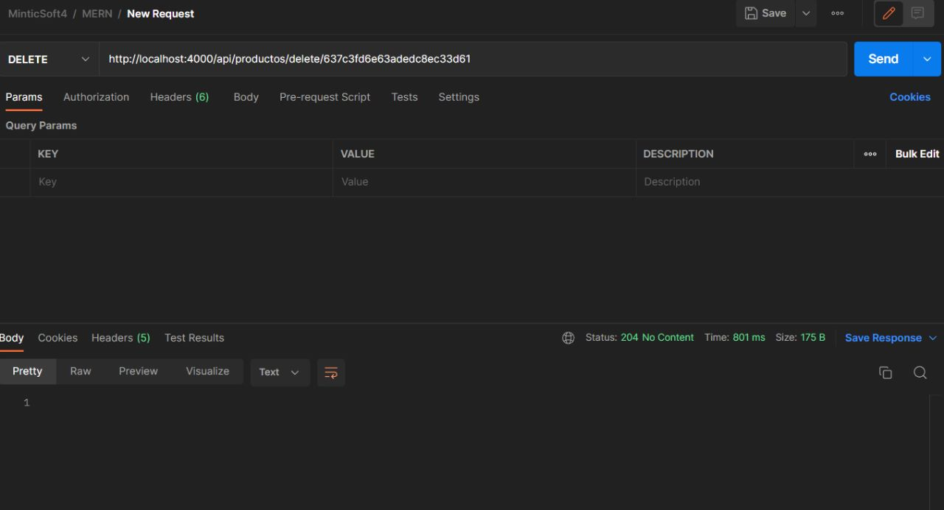

Figura 6: Consumo de la api Delete para producto

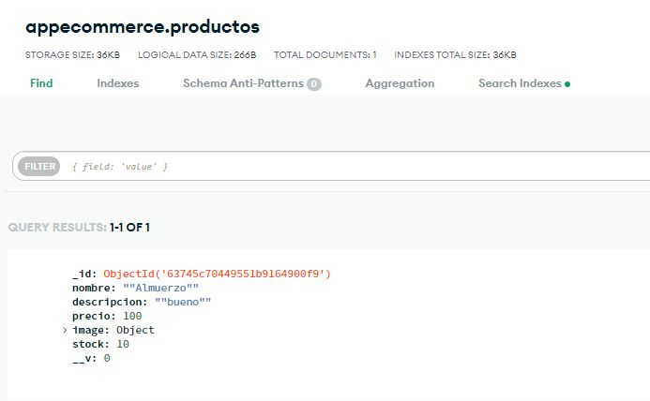

Figura 7: Soporte Eliminación en la Base de Datos

Ahora sigue la tarea 4.

Tarea 4

En esta cuarta actividad, se agregar autenticación del usuario al aplicativo, los cual protege al sistema por medio del login. Se muestra el login del sistema.



Figura 8. Login del sistema.

Tarea 5

Por último se realiza la tarea 5, la cual es la de desplegar la interfaz, donde se puede acceder a la interfaz a través de internet.

Evidencia pendiente

Figura 9: Despliegue.

1. ¿Cuáles no se cumplieron?

Las tareas asignadas para este último sprint se desarrollaron y evidenciaron en este documento, por lo tanto, se alcanzaron casi todos los objetivos de las actividades propuestas.

1. ¿Qué preguntas o dificultades surgieron durante el desarrollo del Sprint?

En el desarrollo de las actividades del sprint se manifestaron algunas preguntas y dificultades con el despliegue de la aplicación, pero no han obstaculizado la ejecución de las actividades.